Nr zadania: 30

SPRAWOZDANIE MERYTORYCZNE

z realizacji zadania na rzecz postępu biologicznego w produkcji roślinnej w 2022 roku

A. INFORMACJE OGÓLNE
Tytuł zadania: Badanie zróżnicowania interakcji ziemniak-Phytophthora infestans podczas reakcji odpornościowej bulw genotypów ziemniaka posiadających wybrane geny R.
Numer zadania: 30 (w załączniku nr 8 do rozporządzenia Ministra Rolnictwa i Rozwoju Wsi z dnia 29 lipca 2015 r. w sprawie stawek dotacji przedmiotowych dla różnych podmiotów wykonujących zadania na rzecz rolnictwa (Dz. U. poz. 1170. z późn. zm.)

Numer zadania w planach IHAR-PIB: 3-1-00-3-06
Planowany okres realizacji zadania: 2022 r.
Planowane nakłady w zł: 191 200

B. DANE WNIOSKODAWCY

Imię i nazwisko osoby reprezentującej jednostkę badawczą, (tytuł lub stopień naukowy, stanowisko, nazwa i adres jednostki badawczej, telefon, fax)
Dr inż. Michał Rokicki
Dyrektor IHAR-PIB
Radzików
05-870 Błonie
Tel.: 22/ 733 45 02
Fax: 22/ 733 45 05

C. INFORMACJA O WYKONAWCACH
1. Zespół badawczy
kierownik zadania
imię i nazwisko | stopień i tytuł naukowy | miejsce zatrudnienia
Jarosław Plich | dr | IHAR-PIB, Oddział Młochów
wykonawcy zadania
imię i nazwisko | stopień i tytuł naukowy | miejsce zatrudnienia
Beata Tatarowska | dr | IHAR-PIB, Oddział Młochów
Dorota Milczarek | dr | IHAR-PIB, Oddział Młochów
Mirosława Łukasiewicz |  | IHAR-PIB, Oddział Młochów
Irena Bazylak |  | IHAR-PIB, Oddział Młochów
Małgorzata Słomska |  | IHAR-PIB, Oddział Młochów
Kamila Tkaczyk |  | IHAR-PIB, Oddział Młochów

2. Kierownik zadania

Jarosław Plich, dr
IHAR-PIB Oddział Młochów; ul Platanowa 19, 05-831 Młochów
tel. (22) 729 92 48 mlochow@ihar.edu.pl
Bezpośredni kontakt do Kierownika:
j.plich@ihar.edu.pl tel. (22) 729 92 48 wew. 222

Kontakt w razie nieobecności Kierownika:
dr Beata Tatarowska, tel. (0 22) 729 92 48 w. 222

D. OPIS ZADANIA
    - Cele zadania:
Celem tego zadania jest poszerzenie wiedzy o interakcji ziemniak – P. infestans zachodzącej podczas reakcji odpornościowej w bulwach ziemniaka. Badania zostaną przeprowadzone w oparciu o dwa modele badawcze: pierwszy model bazuje na genie R2/R2-like, który w reakcji z kompatybilnymi rasami P. infestans warunkuje jedynie odporność naci, natomiast drugi model bazuje na genie Rpi-phu1, który warunkuje zarówno odporność naci, jak i bulw ziemniaka. W ramach zadania zostanie zbadany związek poziomu ekspresji genów Rpi-phu1 oraz R2/R2-like w bulwach ziemniaka, z efektywnością odporności tych bulw w przypadku kompatybilnej i niekompatybilnej interakcji z P. infestans.
Lp. | Cel | Czy cel został zrealizowany (tak/nie/częściowo¹)
1 | Utrzymywanie i namnażanie materiału roślinnego do badań oraz przeprowadzenie testu odporności listków i plastrów bulw wybranych odmian/klonów ziemniaka przy wykorzystaniu izolatów P. infestans o określonych profilach wirulencji. | TAK
2 | Zabezpieczenie materiału badawczego do analizy ekspresji wybranych genów R w liściach badanych klonów/odmian ziemniaka oraz określenie relatywnego poziomu ekspresji tych genów dla wybranych obiektów w dwóch punktach czasowych. | TAK
3 | Uzyskanie i zabezpieczenie materiału badawczego do analizy ekspresji wybranych genów R w bulwach badanych klonów/odmian ziemniaka (metoda RT qPCR) oraz uzyskanie i zabezpieczenie materiału badawczego do przeprowadzenia różnicowej analizy ekspresji genów w wybranych formach ziemniaka (metoda RNA-seq). | TAK

2. Harmonogram realizacji zadania
Lp. | Nazwa tematu badawczego | Termin rozpoczęcia – zakończenia realizacji tematu badawczego w miesiącach od rozpoczęcia realizacji zadania | Przewidywane koszty realizacji tematu  badawczego
1 | Ocena poziomu odporności roślin i bulw wybranych odmian/klonów ziemniaka na P. infestans. | 1-12 | 59 700
2 | Ocena poziomu ekspresji wybranych genów R w naci i bulwach roślin ziemniaka. | 1-12 | 68 000
3 | Analiza różnicowa ekspresji genów w bulwach wybranych form ziemniaka. | 1-12 | 63 500
Razem |  |  | 191 200

3. Opis tematów badawczych

3. 1. Temat badawczy 1
Ocena poziomu odporności roślin i bulw wybranych odmian/klonów ziemniaka na
P. infestans.
Cel tematu badawczego 1
Głównymi celami tematu badawczego w roku 2022 było: utrzymywanie i namnożenie materiału roślinnego do badań oraz przeprowadzenie testu odporności listków i plastrów bulw wybranych odmian/klonów ziemniaka przy wykorzystaniu izolatów P. infestans o określonych profilach wirulencji.
Zaplanowany cel został w całości osiągnięty.
Materiały i metody:
Zasadniczy materiał badawczy stanowiła grupa 40 wytypowanych klonów ziemniaka pochodzących z dwóch kombinacji krzyżówkowych donorów genu R2-like (odmiany Bzura) oraz genu Rpi-phu1 (odmiany Gardena i klonu TG 97-411) wraz z formami rodzicielskimi. Materiałem badawczym była również grupa 11 testerów Black’a służących ustalaniu profilu wirulencji izolatów P. infestans oraz grupa 26 rodów hodowlanych i odmian ziemniaka posiadających wybrane geny R lub ich kombinacje. Materiał badawczy do testów był namnażany na poletkach doświadczalnych (7, 15, 30 lub 60 krzaków w zależności od dostępności materiału sadzeniakowego) i/lub w rozmnożeniu szklarniowym.
W celu określenia reakcji badanych klonów/odmian ziemniaka na inokulację izolatami P. infestans o określonym profilu wirulencji, przeprowadzono test listkowy i plastrowy wg metodyki opisanej przez Plicha i współautorów (2016). Do testów listkowych i plastrowych wykorzystano dwa wytypowane w roku ubiegłym izolaty P. infestans MP 324x i 213/20, o pożądanym profilu wirulencji (kompatybilne i niekompatybilne do badanych genów R). Dodatkowo jako wzorzec użyto izolat MP 1480, który był awirulentny do obu badanych genów R. Koncentracja użytego inokulum wynosiła 50 000 sporangiów/ml. W przypadku testu plastrowego, dla części badanego materiału dodatkowo wykonano testy przy użyciu inokulum o koncentracji 25 000 i 12 500 sporangiów/ml. Stopień odporności każdego badanego klonu/odmiany ziemniaka oceniono na 5 listkach/plastrach w dwóch powtórzeniach, a ocenę stopnia nasilenia objawów chorobowych przeprowadzono po 6 dniach inkubacji (Fot. 1A i B), uwzględniając powierzchnię zarodnikującej plamy i intensywność zarodnikowania. Ocena porażenia została przeprowadzona w skali 9-stopniowej (9 - brak objawów porażenia; 1 - powierzchnia listka/plastra całkowicie porażona, intensywne zarodnikowanie P. infestans).
W teście listkowym oceniono łącznie 80 form ziemniaka (40 klonów hodowlanych ziemniaka; 3 formy rodzicielskie - odmiany Bzura, Gardena i klon TG 97-411; 26 bardziej zaawansowanych rodów hodowlanych i odmian ziemniaka posiadających określone zestawy genów R; oraz 11 testerów Blacka). W teście plastrowym oceniono poziom odporności 69 form ziemniaka (te same formy co w przypadku testu listkowego z wyjątkiem 11 testerów Blacka).

A)
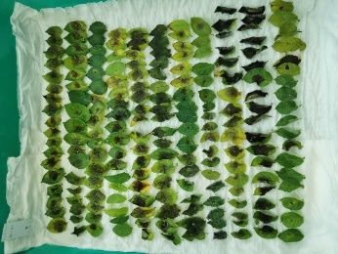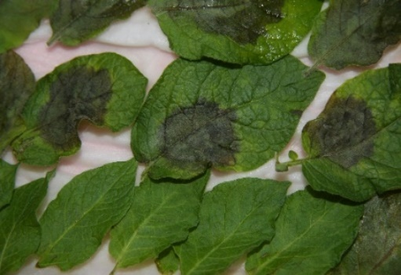
B)
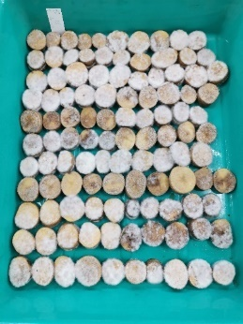 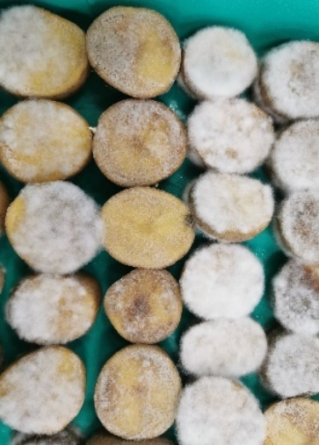
Fot. 1. A) Test listkowy; B) test plastrowy

Wyniki
Odporność naci - testy listkowe.
Przeprowadzone testy listkowe potwierdziły profil wirulencji wytypowanych w ubiegły roku izolatów P. infestans: 213/20 (wirulentny w stosunku do następujących genów: R1, R2, R3, R4, R6, R7, (R8), R11) oraz MP 324x (wirulentny w stosunku do genów: R1, R3, R4, R6, R7, (R8), R11 i Rpi-phu1). Ustalono również wirulencję dodatkowo użytego izolatu MP 1480, który był wirulentny w stosunku do genów R1, R3, R4, R5, R6, R7, (R8), R10, R11. Biorąc pod uwagę wyłącznie dwa badane przez nas geny R2/R2-like i Rpi-phu1 można powiedzieć, że izolat 213/20 był wirulentny w stosunku do genu R2/R2-like i jednocześnie awirulentny w stosunku do genu Rpi-phu1; izolat MP 324x odwrotnie – był awirulentny w stosunku do genu R2/R2-like i wirulentny w stosunku do genu Rpi-phu1. Natomiast dodatkowy izolat MP 1480 był awirulentny w stosunku do obu badanych genów R.
Wyniki oceny odporności naci (test listkowy) badanych odmian Bzura, Gardena, TG 97-411 oraz ich klonów potomnych były zgodne z oczekiwaniami, tj. formy posiadające gen R2/R2-like były odporne w stosunku do izolatu MP 324x, a podatne w stosunku do izolatu 213/20; formy posiadające gen Rpi-phu1 były odporne w stosunku do izolatu 213/20, natomiast podatne po inokulacji izolatem MP 324x; formy posiadające oba te geny były odporne na oba testowane izolaty; formy nie posiadające żadnego z badanych genów były podatne po inokulacji wszystkimi użytymi izolatami (Tabela 1.1). Analogiczne wyniki otrzymano dla 5 odmian wzorcowych posiadających gen R2 (lub jego homologi) i 5 odmian posiadających gen Rpi-phu1 (lub jego homologi). Grupa piętnastu odpornych wzorcowych odmian/klonów ziemniaka reprezentujących inne źródła odporności (lub kombinację różnych źródeł odporności) wykazała bardzo wysoki poziom odporności po inokulacji obydwoma izolatami P. infestans, natomiast podatna wzorcowa odmiana wykazała bardzo niski poziom odporności bez względu na użyty izolat P. infestans (Tabela 1.1). Dodatkowo badany izolat MP 1480 poraził jedynie podatną odmianę wzorcową, natomiast wszystkie klony/odmiany ziemniaka posiadające geny R2/R2-like, Rpi-phu1 lub reprezentujące inne źródła odporności były odporne na ten izolat.

Odporność bulw - testy plastrowe
W roku 2022 wyniki oceny odporności bulw w testach odbiegały nieco od wyników uzyskanych w roku ubiegłym oraz od naszych wcześniejszych obserwacji.
Koncentracja inokulum 50 000 sporangiów/ml. Wszystkie badane formy rodzicielskie: Bzura (gen R2/R2-like), Gardena (Rpi-phu1), TG 97-411 (Rpi-phu1) okazały się bardzo podatne po inokulacji obydwoma wybranymi w roku ubiegłym izolatami (MP 324x i 213/20), a ich średnie oceny odporności były ≤ 1,2 (Tabela 1.1). Bardzo podatne lub podatne po inokulacji oboma izolatami okazały się również klony potomne z grupy II (Rpi-phu1), grupy III (R2/R2-like) i grupy IV (brak genów R). Natomiast klony z grupy I (Rpi-phu1 + R2/R2-like) okazały się średnio odporne po inokulacji izolatami MP 324x i 213/20 (średnia ocen to odpowiednio 5,7 i 5,0). Również wzorcowe odporne klony/odmiany ziemniaka reprezentujące różne źródła odporności wykazały stosunkowo niski poziom odporności w teście plastrowym (Tabela 1.1), choć obserwowano tu duże zróżnicowanie w zależności od badanego źródła odporności. Po inokulacji dodatkowym izolatem MP 1480 (awirulentnym w stosunku do genu R2/R2-like i Rpi-phu1) podatne były: Bzura (R2/R2-like), Gardena (Rpi-phu1), oraz klony z grupy III (R2/R2-like) i grupy IV (brak genów R). Odporne natomiast były klony z grupy I (Rpi-phu1 + R2/R2-like) i grupy II (Rpi-phu1) oraz klon rodzicielski TG 97-411 (Tabela 1.1).
Koncentracja inokulum 25 000 i 12 500 sporangiów/ml.
Ze względu na rozbieżność otrzymanych wyników od zakładanego modelu w 2022 roku dla wybranych klonów/odmian ziemniaka założono dodatkowy test plastowy z użyciem niższych koncentracji inokulum: 25 000 i 12 500 sporangiów/ml zawiesiny inokulacyjnej. Wyniki testu plastrowego przeprowadzonego na formach rodzicielskich przy użyciu niższych koncentracji inokulum są zbliżone do wyników otrzymanych po inokulacji zawiesiną o koncentracji 50 000 sporangiów/ml. Odmiana Bzura była podatna po inokulacji wszystkimi użytymi izolatami ze średnią ocen odpowiednio: dla izolatu 213/20 średnia ocena odporności wynosiła 1,6 (zakres 1,0 – 3,0); dla izolatu MP 324x średnia ocena odporności wynosiła 3,0 (zakres 2,0 – 4,0); dla izolatu MP 1480 średnia ocena odporności wynosiła 3,3 (zakres 2,0 – 6,0). Odmiana Gardena była podatna po inokulacji izolatami 213/20 i MP 324x ze średnią ocen dla izolatu 213/20 równą 3,1 (zakres 1,0 – 5,0) a dla izolatu MP 324x średnią równą 2,7 (zakres 1,0 – 7,0), natomiast dla izolatu MP 1480 średnia ocena odporności była nieco wyższa i wynosiła 4,4 (zakres 3,0 – 7,0). Średnia ocena odporności dla klonu TG 97-411 wynosiła: po inokulacji izolatem 213/20 4,1 (zakres 1,0 – 8,0), po inokulacji MP 324x wynosiła 1,4 (zakres 1,0 – 2,0), po inokulacji MP 1480 wynosiła 6,0 (zakres 5,0 -8,0).

Tabela 1.1 Wyniki oceny odporności poszczególnych grup materiału badawczego w teście listkowym i plastrowym po inokulacji wybranymi izolatami P. infestans o koncentracji inokulum 50 000 sporangiów/ml.
Grupa materiałów | n | Ocena odporności (średnia i zakres)
 |  | Izolat MP 324x |  | Izolat 213/20 |  | Izolat MP 1480
 |  | Test listkowy | Test plastrowy | Test listkowy | Test plastrowy | Test listkowy | Test plastrowy
Formy rodzicielskie i klony potomne o określonych kombinacjach genów R
Bzura (R2/R2-like) | 1 | 9,0  (9,0 - 9,0) | 1,0  (1,0 - 1,0) | 1,0  (1,0 – 1,0) | 1,0  (1,0 – 1,0) | 9,0  (9,0 - 9,0) | 4,7  (3,0 - 6,0)
Gardena (Rpi-phu1) | 1 | 2,0  (1,0 – 3,0) | 1,2  (1,0 – 2,0) | 8,0  (7,0 - 9,0) | 1,0  (1,0 - 1,0) | 9,0  (9,0 - 9,0) | 1,8  (1,0 - 3,0)
TG 97-411 (Rpi-phu1) | 1 | 3,8  (3,0 – 5,0) | 1,0  (1,0 - 1,0) | 9,0  (8,9 - 9,0) | 1,0  (1,0 - 1,0) | 9,0  (9,0 - 9,0) | 7,0  (6,0 - 8,0)
Grupa I  (Rpi-phu1, R2/R2-like) | 10 | 8,1  (7,0 – 9,0) | 5,7  (1,0 – 8,0) | 8,9  (8,0 – 9,0) | 5,0  (2,0 – 9,0) | 9,0  (9,0 - 9,0) | 8,0  (6,0 – 9,0)
Grupa II  (Rpi-phu1) | 10 | 2,8  (1,0 – 5,0) | 2,5  (1,0 – 6,0) | 8,8  (8,0 – 9,0) | 4,0  (1,0 – 8,0) | 9,0  (9,0 - 9,0) | 7,0  (5,0 - 8,0)
Grupa III  (R2/R2-like) | 10 | 8,8  (8,0 – 9,0) | 3,5  (1,0 – 8,0) | 1,3  (1,0 – 2,0) | 1,6  (1,0 – 6,0) | 8,9  (8,0 – 9,0) | 4,4  (2,0 – 9,0)
Grupa IV  (brak genów R) | 10 | 2,6  (1,0 – 4,0) | 1,8  (1,0 – 3,0) | 1,1  (1,0 – 3,0) | 1,5  (1,0 – 4,0) | 2,1  (1,0 – 4,0) | 1,1  (1,0 – 3,0)
Odmiany /klony wzorcowe
Odmiany/klony ziemniaka posiadające gen R2 | 5 | 8,9  (8,0 - 9,0) | 2,8  (1,0 - 7,0) | 1,6  (1,0 – 1,4) | 1,9  (1,0 – 5,0) | 9,0  (9,0 - 9,0) | 3,4  (1,0 - 6,0)
Odmiany/klony ziemniaka posiadające gen Rpi-phu1 | 5 | 2,8  (1,0 – 4,0) | 1,9  (1,0 – 6,0) | 8,1  (7,0 - 9,0) | 1,5  (1,0 - 4,0) | 8,9  (8,0 - 9,0) | 6,0  (1,0 - 9,0)
Odmiany/klony ziemniaka posiadające inne źródła odporności | 15 | 8,6  (7,0 – 9,0) | 4,9  (1,0 – 9,0) | 8,3  (5,0 – 9,0) | 4,3  (1,0 – 9,0) | 8,8  (7,0 – 9,0) | 4,9  (1,0 – 9,0)
Wzorcowa odmiana podatna | 1 | 1,0  (1,0 – 1,0) | 1,0  (1,0 – 1,0) | 1,0  (1,0 – 1,0) | 1,0  (1,0 – 1,0) | 1,0  (1,0 – 1,0) | 1,0  (1,0 – 1,0)

Dyskusja
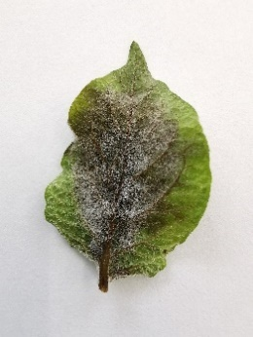
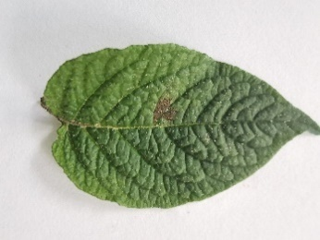
Wyniki fenotypowej oceny odporności nadziemnej części roślin w teście listkowym w pełni potwierdziły nasze wcześniejsze obserwacje. W przeprowadzonych testach listkowych wszystkie badane formy ziemniaka zareagowały zgodnie z oczekiwaniami. Klony/odmiany ziemniaka posiadające gen R2/R2-like i/lub Rpi-phu1 po inokulacji awirulentnym izolatem P. infestans wykazują pełną odporność (oceny w zakresie 7,0 – 9,0, w skali 1-9), a objawy (o ile są widoczne gołym okiem) ograniczają się jedynie do powstawania niewielkiej plamy nekrotycznej o średnicy 2-3 mm (Fot. 2 A). Natomiast po inokulacji izolatem wirulentnym patogen swobodnie rozprzestrzenia się kolonizując tkankę gospodarza (Fot. 2 B). Nasze obserwacje są w zgodzie z hipotezą, że w przypadku kompatybilnej reakcji odpornościowej, czyli gdy produkty tych genów R wchodzą w pośrednią lub bezpośrednią reakcję z produktami odpowiednich genów wirulencji patogena, następuje uruchomienie szybkiej reakcji nadwrażliwości (HR – hypersensitivity response), zlokalizowanie oraz zatrzymanie rozprzestrzeniania się patogena w obrębie niewielkiej liczby komórek gospodarza. Natomiast po inokulacji izolatami wirulentnymi, czyli takimi u których brak jest kompatybilnego genu awirulencji, nie następuje szybka reakcja HR, a patogen może swobodnie się rozprzestrzeniać (Jones i Dangal 2006, Chen i in. 2012).
Fot. 2. A) niewielka plama nekrotyczna powstała w wyniki reakcji HR po inokulacji kompatybilnym izolatem P. infestans; B) objawy porażenia
P. infestans
Odporność bulw ziemniaka na P. infestans jest bardziej skomplikowana. Z rezultatów badań innych autorów oraz z badań prowadzonych od lat w IHAR-PIB Oddział w Młochowie wynika, że niektóre geny R warunkujące całkowitą odporność naci na infekcje P. infestans, nie spełniają takiej funkcji w bulwach. Dla przykładu, geny R1, Rpi-phu1, Rpi-ber1 warunkują efektywną ochronę zarówno naci jak i bulw przed infekcjami kompatybilnymi izolatami P. infestans, natomiast efektywność genów R2, R3a, R4, oraz Rpi-abpt ogranicza się tylko do nadziemnej części roślin (Roer i Toxopeus, 1961; Śliwka i in., 2006; Mayton i inni 2011, Park i inni 2005, Plich i inni 2012, Plich i inni 2013, Plich i inni 2016). Bazując na tych wynikach do badań wybrano dwa geny R o odmiennej reakcji bulw na inokulację kompatybilnymi izolatami P. infestans: gen R2/R2-like, którego obecność nie powodowała odporności bulw oraz gen Rpi-phu1, który powodował odporność bulw. Otrzymane w 2022 roku wyniki potwierdzają fakt, że przy użyciu kompatybilnego izolatu, gen R2/R2-like warunkuje pełną odporność listków, lecz nie powoduje odporności bulw. Natomiast wyniki badań efektywności genu Rpi-phu1 w warunkowaniu odporności na P. infestans są niejednoznaczne. Zgodnie z oczekiwaniami po inokulacji izolatem MP 324x (wirulentny w stosunku do Rpi-phu1) plastry bulw form ziemniaka posiadających gen Rpi-phu1 były podatne. Natomiast po inokulacji izolatem 213/20 (awirulentnym w stosunku do genu Rpi-phu1) odmiana Gardena i TG 97-411 okazały się bardzo podatne, natomiast ich klony potomne posiadające gen Rpi-phu1 (w pojedynkę lub w połączeniu z genem R2/R2-like) wykazały odporność na średnim poziomie (odpowiednio 4,0 i 5,0). Wyniki te są w sprzeczności z wynikami wcześniejszych badań prowadzonych w IHAR-PIB Oddział w Młochowie, w których poziom odporności warunkowanej genem Rpi-phu1 mieścił się zazwyczaj w zakresie ocen 8,0 - 9,0. Oceny z zakresu 6,0 - 7,0 były rzadko odnotowywane (Fot 3). Po zastosowaniu inokulacji dodatkowym izolatem MP 1480 (awirulentnego do obu genów R) odmiana Bzura była średnio odporna, Gardena podatna, natomiast klon TG 97-411 był wysoko odporny. Wysoki poziom odporności wykazywały również klony potomne posiadające gen Rpi-phu1 (w pojedynkę lub w połączeniu z genem R2/R2-like). Wyniki te są w zasadzie zgodne z założeniami o organo-specyficznym działaniu genu R2/R2-like i efektywnym działaniu genu Rpi-phu1 we wszystkich organach rośliny (jedynie wysoka podatność plastrów odmiany Gardena jest całkowicie niezgodna z przyjętymi założeniami). Niemniej jednak obserwowana odporność bulw form ziemniaka posiadających gen Rpi-phu1 nie była tak krańcowo wysoka jak obserwowano to w latach ubiegłych. Ponadto wyniki testów plastrowych z użyciem izolatu 213/20 są nieoczekiwane i stawiają cały szereg nowych pytań badawczych. Aby wyjaśnić otrzymane w tym roku wyniki i odpowiedzieć sobie na nowopowstałe pytania badawcze konieczne jest ponowne przeprowadzenie testów plastrowych w następnym sezonie wegetacyjnym (z użyciem szerszej puli materiałów i izolatów). Konieczne jest również określenie poziomu ekspresji poszczególnych genów awirulencji wykorzystanych izolatów i zbadanie związku pomiędzy nim a otrzymanymi wynikami na poziomie fenotypu (temat badawczy 2 i 3).
A) B)
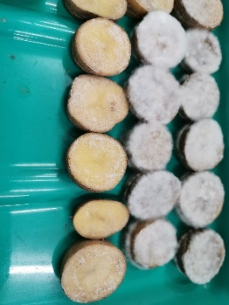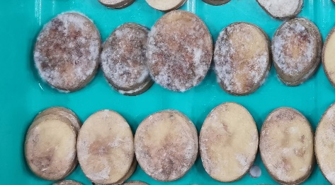
Fot. 3. Porażenie klonu badawczego TG 97-411 (na obu zdjęciach dolny rząd) po inokulacji awirulentnym izolatem P. infestans w roku 2021 (A) i w roku 2022 (B).

Wnioski
- W roku 2022 namnożono materiał badawczy potrzebny do przeprowadzenia laboratoryjnych fenotypowych testów odporności naci i bulw po inokulacji dwoma wybranymi izolatami P. infestans o określonych profilach wirulencji.
- Przeprowadzono testy listkowe i plastrowe na całym zaplanowanym materiale badawczym z użyciem wybranych wcześniej izolatów P. infestans.
- Wyniki testów listkowych w pełni potwierdzają nasze założenia oraz przyjęty układ doświadczalny.
- Wyniki testów plastrowych przy użyciu wytypowanych w roku ubiegłym izolatów P. infestans o koncentracji 50 000 sporangiów/ml odbiegały nieco od wyników uzyskiwanych w latach ubiegłych – klony odmiany posiadające gen Rpi-phu1 nie wykazywały krańcowo wysokiego poziomu odporności bulw po inokulacji kompatybilnym izolatem P. infestans.
- Wyniki testów plastrowych przeprowadzonych przy wykorzystaniu inokulum tych samych izolatów o koncentracji 25 000 i 12 500 sporangiów/ml nie różniły się znacząco od wyników uzyskanych przy koncentracji 50 000 sporangiów/ml.
- Wyniki testów plastrowych przy użyciu dodatkowego izolatu MP 1480 są w zgodzie z naszą hipotezą badawczą o organo-specyficznej ekspresji fenotypowej odporności warunkowanej genem R2/R2-like.
- Ze względu na nieoczekiwany wynik testu plastrowego planuje się powtórzenie części eksperymentu w kolejnym roku badań.

Mierniki dla tematu badawczego 1:
Lp. | miernik | wartość miernika podana w opisie zadania | wartość miernika zrealizowana
1.1 | Liczba klonów/odmian ziemniaka oceniana pod względem odporności naci (test listkowy) | 80 | 80
1.2. | Liczba klonów/odmian ziemniaka oceniana pod względem odporności bulw (test plastrowy) | 69 | 69
1.3 | Liczba izolatów P infestans o określonym profilu wirulencji wykorzystanych do badań odporności | 2 | 2

3.2 Temat badawczy 2

Cel tematu badawczego 2
Głównymi celami tematu badawczego w roku 2022 było: zabezpieczenie materiału badawczego do analizy ekspresji wybranych genów R w liściach badanych klonów/odmian ziemniaka oraz określenie relatywnego poziomu ekspresji tych genów dla wybranych obiektów w jednym lub dwóch punktach czasowych.
Zaplanowany cel został w całości osiągnięty.
Materiały i metody
Zasadniczy materiał badawczy stanowiły: rośliny odmiany Bzura (R2-like); Gardena (Rpi-phu1) i klonu TG 97-411 (Rpi-phu1); 12 spośród 40 wytypowanych uprzednio klonów ziemniaka pochodzących z dwóch kombinacji krzyżówkowych donorów genu R2-like oraz genu Rpi-phu1, które reprezentowały wszystkie możliwe kombinacje badanych genów R w tym potomstwie:
- 3 klony posiadające oba geny odporności R2-like i Rpi-phu1;
- 3 klony posiadające jedynie gen R2-like;
- 3 klony posiadające jedynie gen Rpi-phu1;
- oraz dodatkowo 3 klony nieposiadające żadnego z tych genów R (jako kontrola).
Listki wyżej wymienionych klonów/odmian zebrano z roślin namnażanych w warunkach polowych i przygotowano jak do standardowego testu listkowego. Przeprowadzono inokulację (Fot. 4) zawiesiną inokulum wybranych izolatów P. infestans (MP 324x i 213/20 oraz dodatkowo MP1480) o stężeniu 50 000 sporangiów/ml. Zgodnie z metodyką zainokulowane listki były utrzymywane w kuwetach przez 6 kolejnych dni. W trakcie trwania eksperymentu sukcesywnie pobierano i zabezpieczano tkankę liści do dalszych badań molekularnych.

A B C D
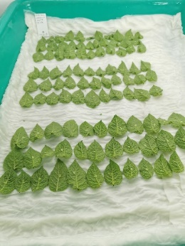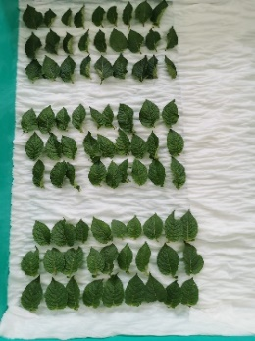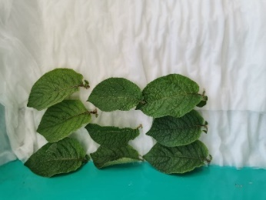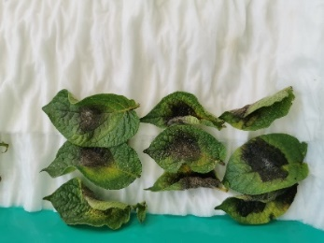
Fot. 4. Przygotowanie materiału do tematu badawczego: A) zainokulowane listki odmiany Bzura; B) listki odmiany Bzura 24h po inokulacji; C) i D) listki odmiany Bzura 4 dni po inokulacji izolatami (odpowiednio) MP 324x i 213/20.
Do badań ekspresji genów R tkankę liściową pobrano i zabezpieczono przed przeprowadzeniem inokulacji, a następnie pobierano ją cyklicznie w pięciu punktach czasowych (24, 48, 72, 96 i 120 h po inokulacji). Listki niektórych odmian/genotypów ziemniaka mogą różnić się wielkością. Dlatego, w celu ujednolicenia ilości tkanki wykorzystanej do izolacji RNA, z każdego zainokulowanego listka przy pomocy korkoboru pobierano jednakowy wycinek tkanki liściowej o średnicy 20 milimetrów (Fot. 4). W każdym punkcie czasowym (terminie) z każdego badanego obiektu pobierano trzy powtórzenia biologiczne, na które składały się wycinki pobrane z dwóch zainokulowanych listków. Wycinki te wkładano do probówki typu eppendorf (2 ml objętości) i zamrażano w ciekłym azocie (Fot. 5). Tak przygotowane próbki przetrzymywano w temperaturze -80ºC aż do czasu izolacji RNA.

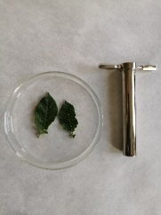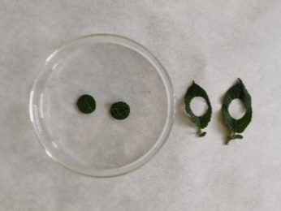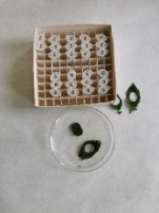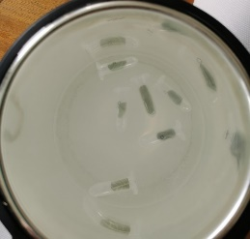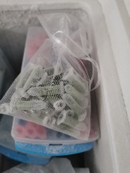
Fot. 5. Przygotowanie materiału do tematy badawczego: pobieranie i zamrażanie w ciekłym azocie fragmentów zainokulowanej tkanki liściowej.

Izolację całkowitego RNA przeprowadzono z wykorzystaniem komercyjnie dostępnych zestawów firmy ZymoResearch. Jakość i koncentrację uzyskanego RNA oceniano za pomocą spektrofotometru NanoDrop Lite oraz przy pomocy elektroforezy kapilarnej (aparat Qiaxcel Advanced). Poziom ekspresji genów Rpi-phu1 i R2/R2-like określono bazując na metodyce opisanej przez Stefańczyka i współautorów (2017). Otrzymane RNA zostało przepisane na cDNA przy użyciu zestawów Maxima First Strand cDNA Synthesis Kit for RT-qPCR firmy Fermentas, wg metody zalecanej przez producenta. Na uzyskanej matrycy cDNA zmierzono ekspresję wybranych genów za pomocą metody RT-qPCR na aparacie Roche LC480. Jako gen referencyjny posłużył gen EF-1α. Do pomiaru poziomu ekspresji genu Rpi-phu1 wykorzystano marker phu1 (Stefańczyk i inni 2017). Do pomiaru poziomu ekspresji genu R2/R2-like wykorzystano markery R2-686, R2-1137 i Rpi-blb3-305. Bazując na metodzie ΔΔCq obliczono relatywny poziom ekspresji genów R w stosunku do genu referencyjnego.
W 2022 roku zbadano poziom ekspresji genów R2 oraz Rpi-phu1 dla 3 form rodzicielskich (Bzura, Gardena i TG 97-411) oraz 12 klonów potomnych z próbek pobranych przed inokulacją. Dodatkowo dla 3 form rodzicielskich przeprowadzono ocenę poziomu ekspresji tych genów w 24 h po inokulacji.

Wyniki
W wyniku przeprowadzonych prac pozyskano i zabezpieczono materiał do badań zgodnie z założonym schematem doświadczalnym. Zabezpieczono materiał z trzech form rodzicielskich (Bzura, Gardena, TG 97-411) oraz z 9 klonów potomnych reprezentujących wszystkie możliwe kombinacje genów R2/R2-like i Rpi-phu1. Ponadto zabezpieczono materiał z 3 klonów potomnych nieposiadających żadnych genów R. Fragmenty tkanki liściowej zostały pobrane i zabezpieczone w terminie bezpośrednio przed inokulacją oraz w pięciu terminach po inokulacji izolatem MP 324x oraz 213/20. Dodatkowo pobrano próbki zainokulowane wzorcowym izolatem MP 1480, który był awirulentny do obu badanych genów R. Materiał badawczy do badania relatywnego poziomu ekspresji genów R po inokulacji kompatybilnymi i niekompatybilnymi izolatami P. infestans został pobrany i zabezpieczony zgodnie z zaplanowanym schematem.
Wyizolowano RNA z fragmentów liści wszystkich badanych obiektów pobranych przed inokulacją oraz dla trzech form rodzicielskich (Bzura, Garden i TG 97-411) pobranych w 24h po inokulacji. Przy wykorzystaniu zestawów firmy ZymoResearch uzyskano RNA o bardzo wysokiej koncentracja (zakres średnich wartości 1239 – 1665 ng/µl) oraz jakości wyrażonej stosunkiem A260/A280 (zakres średnich wartości 1,8 – 2,3). Również oceny integralności wyizolowanego RNA przeprowadzone za pomocą aparatu Qiaxcel Adavnced (współczynnik RIS) były bardzo wysokie i wahały się w zakresie 5,9 – 6,8.

Tabela 2.1. Wyniki spektrofotometrycznej oceny ilości i jakości wyizolowanego RNA z próbek uzyskanych z trzech odmian oraz 12 klonów badawczych (wartości średnie).
 | koncentracja RNA (ng/µl) | A260/A280
Bzura | 1 290,53 | 1,92
Gardena | 1 347,57 | 2,01
TG 97-411 | 1 239,03 | 2,01
1 | 1 354,53 | 1,88
2 | 1 475,77 | 1,79
3 | 1 422,87 | 1,96
4 | 1 665,43 | 1,89
5 | 1 396,33 | 1,99
6 | 1 468,37 | 2,00
7 | 1 552,13 | 1,83
8 | 1 467,67 | 1,88
9 | 1 267,07 | 2,02
10 | 1 465,73 | 1,94
11 | 1 342,33 | 2,03
12 | 1 396,50 | 1,95

Przy zastosowaniu markera dla wybranego genu referencyjnego obserwowano jego amplifikację dla wszystkich badanych próbek. Średnia wartość współczynnika Cp wynosiła 27,05 przy zakresie 26,0 – 28,3. Nie obserwowano istotnych różnic w poziomie ekspresji tego genu w zależności od badanej odmiany/klonu ziemniaka ani w zależności od terminu pobrania próbki (Ryc. 1 A). Przy zastosowaniu wybranego markera genu Rpi-phu1 amplifikację produktu obserwowano tylko dla form posiadających ten gen odporności, tj. dla odmiany Gardena, TG 97-411 oraz klonów z grupy I (Rpi-phu1, R2/R2-like) i II (Rpi-phu1) (Ryc. 1 B). Przy zastosowaniu wybranego markera genu R2/R2-like amplifikację produktu obserwowano tylko dla form posiadających ten gen odporności, tj. dla odmiany Bzura oraz klonów z grupy I (Rpi-phu1, R2/R2-like) i III (R2/R2-like) (Ryc. 1 C). Żaden z markerów nie powodował amplifikacji produktów w próbkach pobranych z klonów z grupy III (bez genów R). Krzywe topnienia produktów wszystkich zastosowanych markerów potwierdzają amplifikację pojedynczego produktu dla każdego z badanych markerów.
Porównanie poziomu relatywnej ekspresji genu Rpi-phu1 w odmianie Gardena i klonie TG 97-411 w próbkach pobranych przed inokulacją oraz w 24 h po inokulacji wykazało spadek w poziomie ich ekspresji, niezależnie od użytego izolatu (średnie wartości współczynnika 2^{-ΔΔCt} w zakresie 0,1 – 0,8). Natomiast w przypadku odmiany Bzura w przypadku inokulacji awirulentnym izolatem MP 324x stwierdzono spadek ekspresji genu R2/R2-like (średnia wartość współczynnika 2^{-ΔΔCt} równa 0,8) natomiast po inokulacji wirulentnym izolatem 213/20 obserwowano wzrost ekspresji genu R2/R2-like (średnia wartość współczynnika 2^{-ΔΔCt} wynosiła 1,9).

A
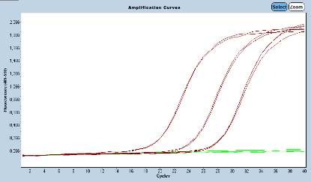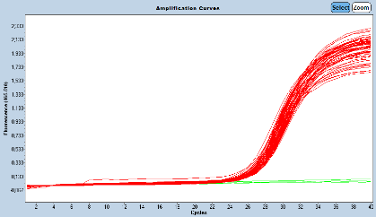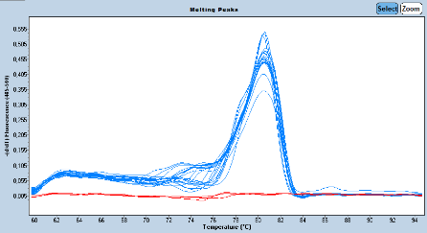
B
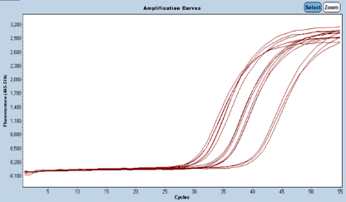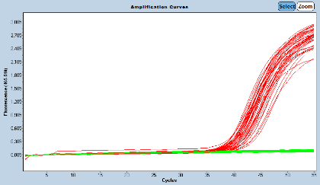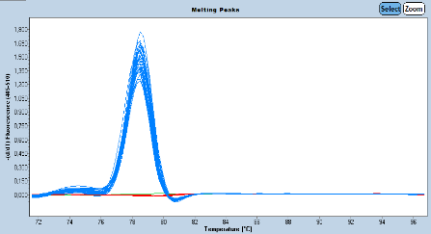
C
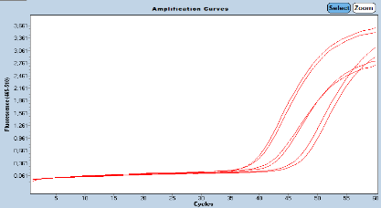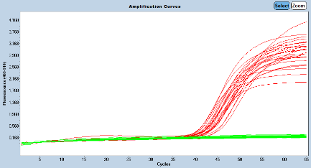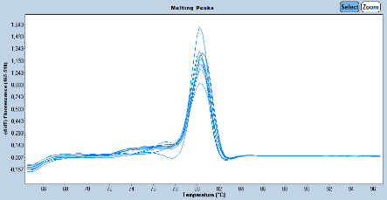
Ryc. 1. Wykresy krzywej wzorcowej, amplifikacji produktu dla wybranych form oraz krzywe topnienia produktów dla markerów A) genu referencyjnego, B) genu Rpi-phu1, C) genu R2/R2-like.

Dyskusja
Początkowo planowano rozpoczęcie pobierania próbek do badań w terminie 12 h po inokulacji, jednak nowe dane dostępne w literaturze wskazują, że uzasadnionym jest rozpoczęcie pobierania próbek w 24 h po inokulacji. Dlatego też zrezygnowano z pobierania prób z terminu 12h po inokulacji. W to miejsce dodano termin 120 h po inokulacji wydłużając czas badania. Liczba terminów pozostała bez zmian.

Opracowana na potrzeby tego tematu metodyka pobierania i zabezpieczania materiału roślinnego do badań jest w pełni zadowalająca. Zastosowana metoda izolacji RNA pozwoliła na uzyskanie dużych ilości RNA o bardzo dobrej jakości. Jakość ta pozwoliłaby na wykorzystanie tych próbek do tworzenia bibliotek i sekwencjonowanie RNA, bez dodatkowego oczyszczania. Wstępne próby wskazują, że ta sama metoda może zostać wykorzystana także do izolacji problematycznych prób z tkanki pobranej z bulw ziemniaka. Oba zastosowane markery spełniają swoje zadanie i amplifikują pojedynczy produkt wyłącznie w próbkach pobranych z obiektów badawczych posiadających odpowiednie geny. Porównanie poziomu relatywnej ekspresji badanych genów R w 24 h po inokulacji wskazuje na spadek poziomu ekspresji genu Rpi-phu1 po inokulacji wirulentnym i awirulentnym izolatem P. infestans. Natomiast w odmianie Bzura odnotowano spadek ekspresji genu R2/R2-like po inokulacji awirulentnym izolatem i wzrost po inokulacji wirulentnym izolatem P infestans. Z danych literaturowych wynika, że w pierwszym dniu po inokulacji obserwowane są zarówno spadki jak i wzrosty ekspresji badanych genów R (Stefańczyk i inni 2017, Śliwka i inni 2013, Pel 2010). Wskazana jest jednak weryfikacja tych wyników z użyciem innych markerów tych genów i/lub z użyciem innego genu referencyjnego.

Wnioski
- Zabezpieczono materiał badawczy do analizy ekspresji wybranych genów R w liściach badanych klonów/odmian ziemniaka, zaplanowanej w dalszych etapach realizacji projektu.
- Wyizolowano dobrej jakości RNA z wybranych form ziemniaka, zgodnie z zaplanowanym schematem doświadczalnym.
- Określono relatywny poziomu ekspresji genów Rpi-phu1 i R2/R2-like dla wybranych obiektów w jednym lub dwóch punktach czasowych.
Mierniki dla tematu badawczego 2:
Lp. | miernik | wartość miernika podana w opisie zadania | wartość miernika zrealizowana
2.1 | Liczba klonów/odmian ziemniaka zabezpieczonych do analizy ekspresji wybranych genów R | 15 | 15
2.2 | Liczba punktów czasowych po inokulacji, dla których zostanie zabezpieczony materiał badawczy do analiza ekspresji genów R klonów/odmian ziemniaka inokulowanych izolatami P. infestans o pożądanym profilu wirulencji | 5 | 5
2.3 | Liczba punktów czasowych, dla których zostanie przeprowadzona analiza ekspresji genów R dla wybranych klonów/odmian ziemniaka inokulowanych izolatami P. infestans o pożądanym profilu wirulencji | 2 | 2

3.3 Temat badawczy 3
Cel tematu badawczego 3
Główny celem tego tematu badawczego w roku 2022 było uzyskanie i zabezpieczenie materiału badwczego do analizy ekspresji wybranych genów R w bulwach badanych klonów/odmian ziemniaka (metoda RT qPCR) oraz uzysakanie i zabezpieczenie materiału badwczego do przeprowadzenia różnicowej analizy ekspresji genów w wybranych formach ziemniaka (metoda RNA-seq).
Zaplanowany cel został w całości osiągnięty.

Materiały i metody
Materiał badawczy stanowiły rośliny odmiany Bzura (R2-like), Gardena (Rpi-phu1) i klonu TG 97-411 (Rpi-phu1). Materiał badawczy stanowiło także 12 wytypowanych uprzednio klonów ziemniaka pochodzących z dwóch kombinacji krzyżówkowych donorów genu R2-like (odmiany Bzura) oraz genu Rpi-phu1 (odmiany Gardena i klonu TG 97-411). Badane formy reprezentowały wszystkie możliwe kombinacje genów R w tym potomstwie:
- 3 klony posiadające oba geny odporności R2-like i Rpi-phu1;
- 3 klony posiadające jedynie gen R2-like;
- 3 klony posiadające jedynie gen Rpi-phu1;
- oraz dodatkowo 3 klony nieposiadające żadnego z tych genów R (jako kontrola).
Z bulw wytypowanych odmian/klonów wycinano równe plastry grubości ~9 mm. Następnie z plastrów powstałych z pocięcia całych bulw, za pomocą korkoboru wycinano okrągłe plastry o średnicy 27 mm (Fot 6). Następnie pomiędzy dwa tak uzyskane okrągłe plastry nanoszono kroplę zawiesiny inokulacyjnej o koncentracji 50 000 sporangiów/ml i następnie próby traktowano jak przy zwykłym teście plastrowym. Do inokulacji wykorzystano izolaty MP 324x oraz 213/20, oraz dodatkowo wzorcowy izolat MP 1480, który był awirulentny do obu badanych genów R. Z tak przygotowanych plastrów pobierano fragmenty tkanki do izolacji RNA niezbędnego do dalszych badań. Fragmenty te pozyskiwano również za pomocą korkoboru, lecz o średnicy 5 mm, po trzy fragmenty z każdego plastra (Fot. 6). Do dalszych badań zabezpieczano fragmenty tkanki bulw pozyskane przed przeprowadzeniem inokulacji oraz zabezpieczano ją cyklicznie w pięciu punktach czasowych po inokulacji (24, 48, 72, 96 i 120 h). W każdym punkcie czasowym (terminie) z każdego badanego obiektu pobierano trzy powtórzenia biologiczne, na które składały się wycinki pobrane z dwóch zainokulowanych plastrów. Wycinki te wkładano do probówki typu eppendorf (2 ml objętości) i zamrażano w ciekłym azocie (Fot. 6). Tak przygotowane próbki są przetrzymywane w temperaturze -80ºC, aż do czasu izolacji RNA.
Ze względu na wyniki testów plastrowych przeprowadzonych w temacie badawczym 1 przeprowadzono podobną procedurę dla tych samych obiektów inokulowanych zawiesiną o koncentracji 25 000 sporangiów/ml (eksperyment w toku).

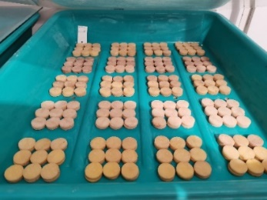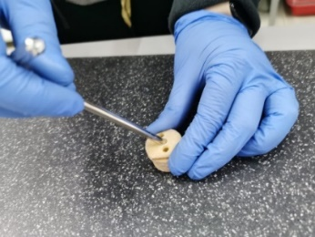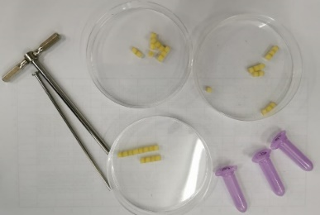
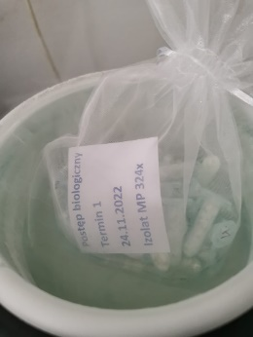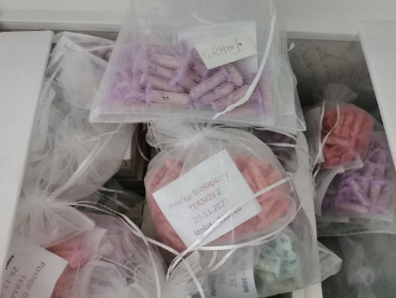
Fot. 6. Przygotowanie materiału do tematu badawczego: pobieranie i zamrażanie w ciekłym azocie fragmentów tkanki bulw ziemniaka z zainokulowanych uprzednio plastrów bulw.

Wyniki
Zgodnie z planem pobrano i zabezpieczono materiał do dalszych badań ze wszystkich wytypowanych genotypów w terminie przed inokulacją oraz w pięciu punktach czasowych (terminach) po inokulacji (24, 48, 72, 96 i 120 h). Przy okazji pobierania i zabezpieczania próbek tkanki zaobserwowano (podobnie jak w temacie badawczym 1) niższy od obserwowanego wcześniej poziom odporności bulw warunkowanej genem Rpi-phu1.

Dyskusja
Zabezpieczony materiał badawczy posłuży zarówno do określenia poziomu ekspresji genów Rpi-phu1 i R2/R2-like w wyznaczonych punktach czasowych po inokulacji kompatybilnymi i niekompatybilnymi izolatami P. infestans, jak również do zaplanowanej analizy różnicowej transkryptomu (metoda RNA-seq). Fenotypowe objawy obserwowane na badanych formach ziemniaka po inokulacji zawiesiną o koncentracji 50 000 sporangiów/ml były zbliżone do tych otrzymanych w temacie badawczym 1, tzn. odporność bulw warunkowana genem Rpi-phu1 nie była krańcowo wysoka (jak obserwowano to w latach ubiegłych). Dlatego, aby wykluczyć zbyt wysoką koncentrację zawiesiny inokulacyjnej, eksperyment powtórzono z obniżoną koncentracją zawiesiny inokulacyjnej (eksperyment w toku). Ponadto nie wyklucza się przeprowadzenia ponownej inokulacji w roku przyszłym z użyciem nieco innego materiału badawczego (w tym również innych izolatów P. infestans)

Wnioski
- Zabezpieczono materiał badawczy do analizy ekspresji wybranych genów R w bulwach badanych klonów/odmian ziemniaka (metoda RT qPCR) zaplanowanej w dalszych etapach realizacji projektu.
- Zabezpieczono materiał badawczy niezbędny do przeprowadzenia różnicowej analizy ekspresji genów w wybranych formach ziemniaka zaplanowanej w dalszych etapach realizacji projektu.

Mierniki dla tematu badawczego 3:
Lp. | miernik | wartość miernika podana w opisie zadania | wartość miernika zrealizowana
3.1 | Liczba klonów/odmian ziemniaka zabezpieczonych do analizy ekspresji wybranych genów R | 15 | 15
3.2 | Liczba punktów czasowych po inokulacji, dla których zostanie zabezpieczony materiał badawczy do analiza ekspresji genów R (metoda RT qPCR) klonów/odmian ziemniaka inokulowanych izolatami P. infestans o pożądanym profilu wirulencji | 5 | 5
3.3 | Liczba punktów czasowych po inokulacji, dla których zostanie zabezpieczony materiał badawczy do przeprowadzenia różnicowej analizy ekspresji genów w wybranych formach ziemniaka (metoda RNA-seq). | 5 | 5

4. Prezentacja wyników badań
Prezentacja wyników na konferencjach
lp. | konferencja | prezentacja | Liczba prezentacji podana w opisie zadania | Liczba prezentacji zrealizowana
Publikacje w monografiach/czasopismach recenzowanych
lp. | monografia/czasopismo | publikacja | Liczba publikacji podana w opisie zadania | Liczba publikacji zrealizowana

Załączniki:
- Brak

5. Adres, pod którym wyniki badań są dostępne na stronie internetowej wnioskodawcy:
http://bip.ihar.edu.pl/artykul/128/590/l-p-w-zal-do-rozporzadzenia-mrirw-30

6. Miernik zadania - stopień realizacji
Lp. | miernik | Wartość miernika podana w opisie zadania | Wartość miernika zrealizowana | Stopień realizacji miernika
1 | 2 | 3 | 4 | 5
temat badawczy 1
1.1 | Liczba klonów/odmian ziemniaka oceniana pod względem odporności naci (test listkowy) | 80 | 80 | 100%
1.2 | Liczba klonów/odmian ziemniaka oceniana pod względem odporności bulw (test plastrowy) | 69 | 69 | 100%
1.3 | Liczba izolatów P infestans o określonym profilu wirulencji wykorzystanych do badań odporności | 2 | 2 | 100%
temat badawczy 2
2.1 | Liczba klonów/odmian ziemniaka zabezpieczonych do analizy ekspresji wybranych genów R | 15 | 15 | 100%
2.2 | Liczba punktów czasowych po inokulacji, dla których zostanie zabezpieczony materiał badawczy do analiza ekspresji genów R klonów/odmian ziemniaka inokulowanych izolatami P. infestans o pożądanym profilu wirulencji | 5 | 5 | 100%
2.3 | Liczba punktów czasowych, dla których zostanie przeprowadzona analiza ekspresji genów R dla wybranych klonów/odmian ziemniaka inokulowanych izolatami P. infestans o pożądanym profilu wirulencji | 2 | 2 | 100%
temat badawczy 3
3.1 | Liczba klonów/odmian ziemniaka zabezpieczonych do analizy ekspresji wybranych genów R | 15 | 15 | 100%
3.2 | Liczba punktów czasowych po inokulacji, dla których zostanie zabezpieczony materiał badawczy do analiza ekspresji genów R (metoda RT qPCR) klonów/odmian ziemniaka inokulowanych izolatami P. infestans o pożądanym profilu wirulencji | 5 | 5 | 100%
3.3 | Liczba punktów czasowych po inokulacji, dla których zostanie zabezpieczony materiał badawczy do przeprowadzenia różnicowej analizy ekspresji genów w wybranych formach ziemniaka (metoda RNA-seq). | 5 | 5 | 100%
 |  |  | ŚREDNIA | 100%
 |  |  | % REALIZACJI ZADANIA | 100%

Sporządzono:

Pieczęć jednostki | Osoba reprezentująca jednostkę | Kierownik zadania
data | podpis i pieczęć | podpis

Jeśli dotyczy – proszę opisać pod tabelą, w jakim stopniu cel został osiągnięty i podać przyczyny
Podać miernik – np. ilość testów, prób, badanych genotypów etc.
Podać miernik – np. ilość testów, prób, badanych genotypów etc.
Podać miernik – np. ilość testów, prób, badanych genotypów etc.
Podać, czy chodzi o wykład plenarny, doniesienie konferencyjne czy poster.
Podać, czy chodzi o publikację oryginalną, czy np. polemika, list do edytora, rozdział w monografi etc.
Podać listę oraz dołączyć do sprawozdania kopie posterów/wyciągi z materiałów konferencyjnych/publikacje etc. W nawiasie podać, na której stronie sprawozdania znajdują się prezentowane wyniki.

